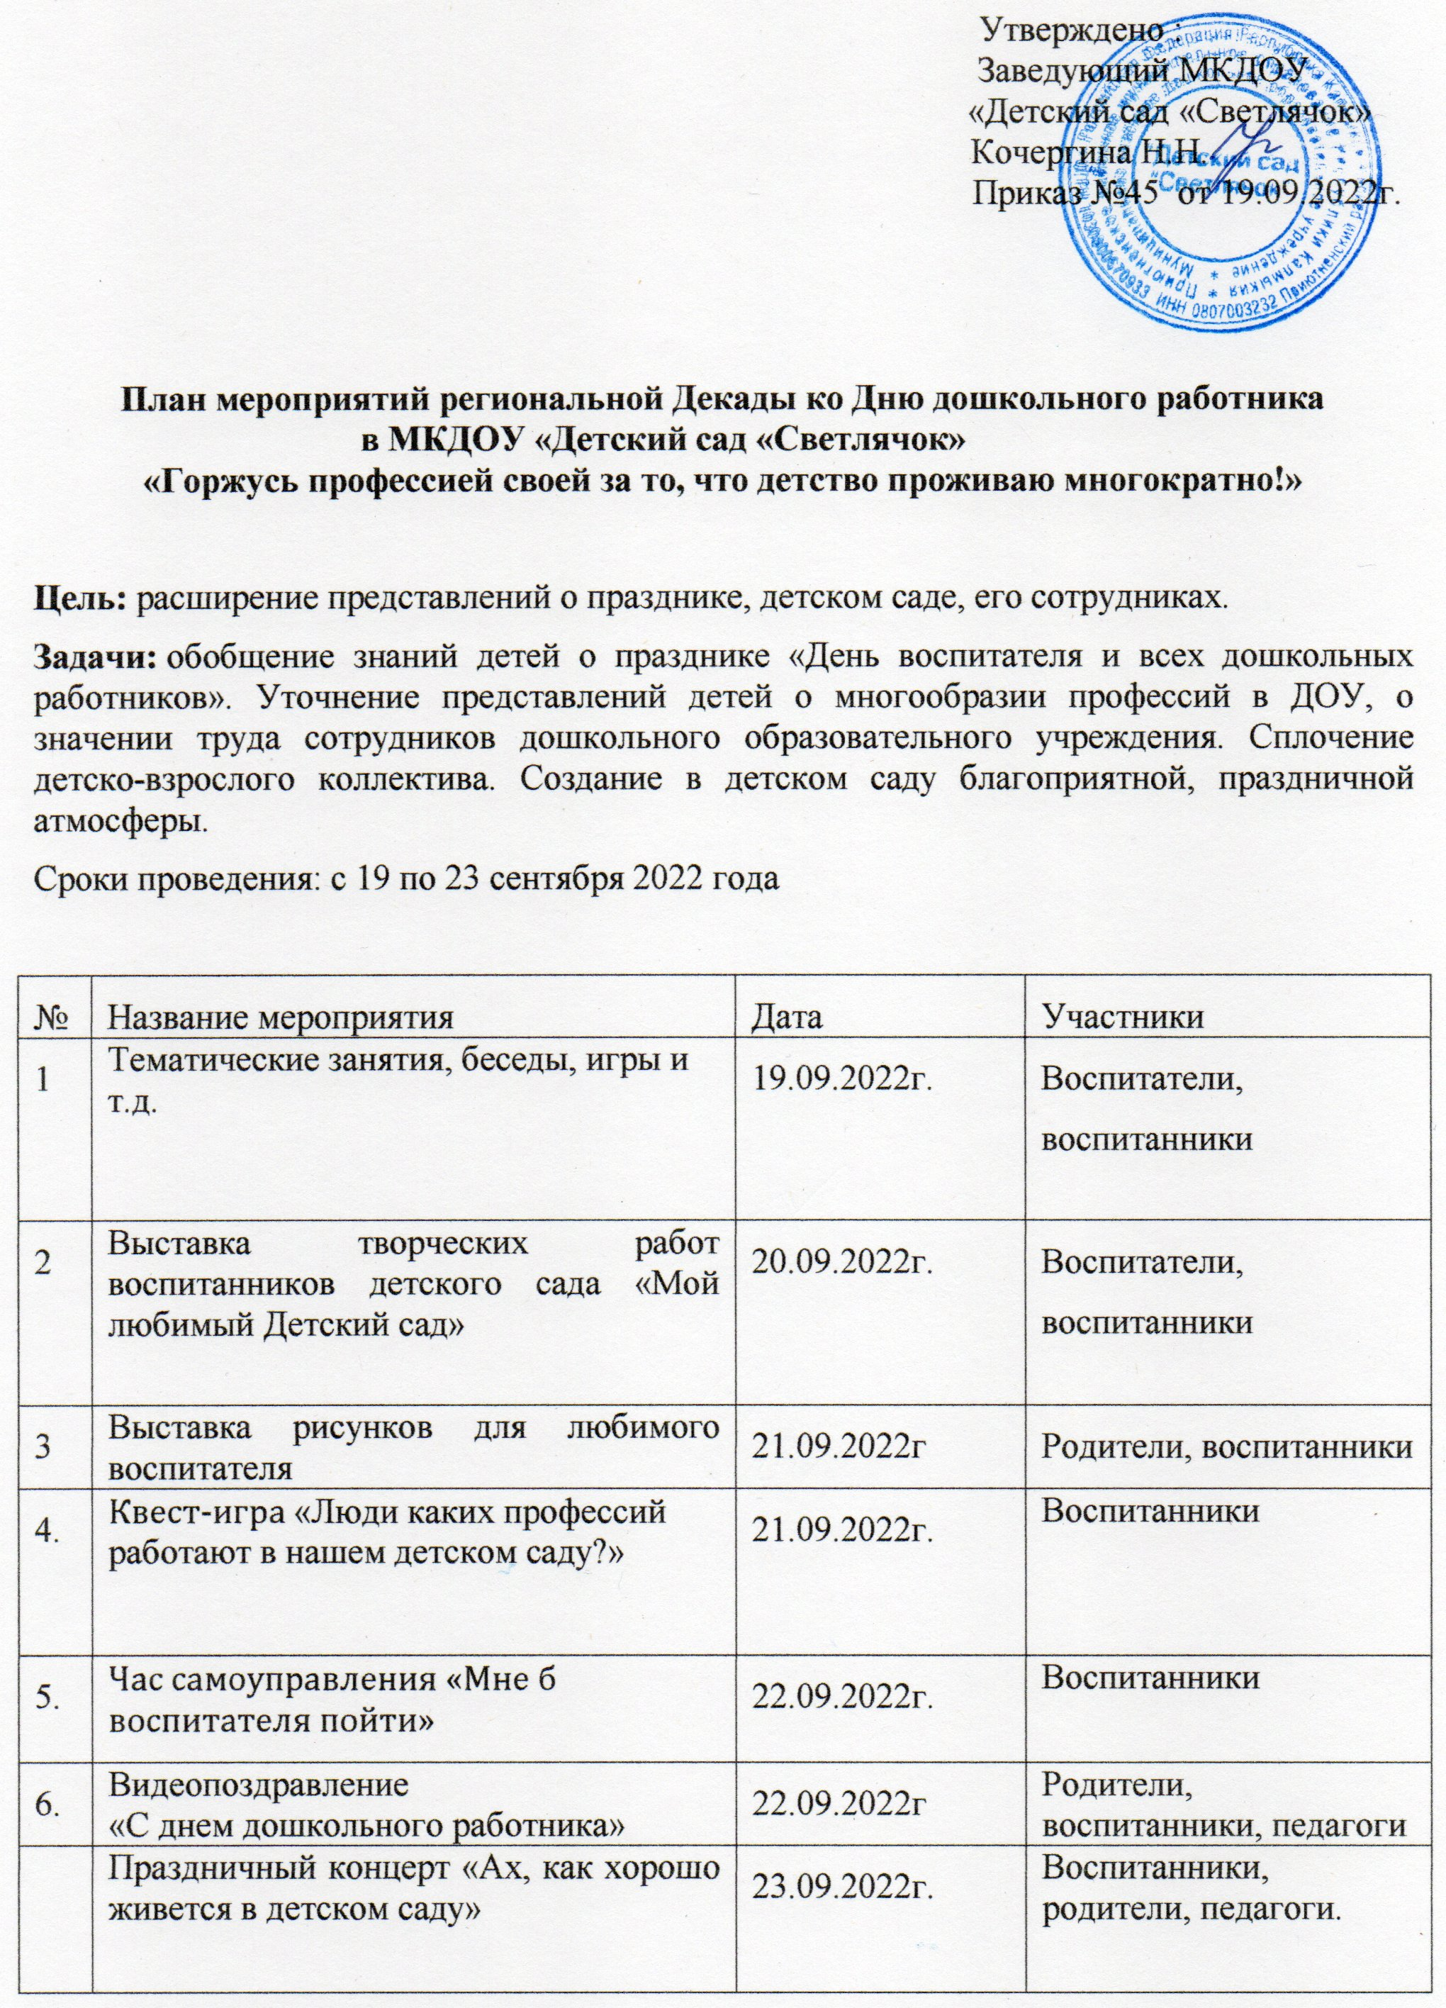

**Отчет о проведении декады.посвященной Дню дошкольного работника**

**в МКДОУ «Детский сад «Светлячок»**

В дошкольном учреждении «Детский сад «Светлячок» с 19 по 23 сентября 2022г. прошла декада, посвященная Дню дошкольного работника. В рамках декады проводились различные мероприятия.

В приемной детского сада организована фотовыставка «Мой любимый детский сад".Воспитателями были размещены фотографии детского сада прошлых лет и настоящего времени, где дети узнавали себя и сотрудников ДОУ.

19 сентября, воспитатели детского сада вместе с воспитанниками провели игры, тематические беседы

Родители вместе с детьми подготовили выставку рисунков «Запомни маленький дружок, твой детский сад родной». Выставка прошла успешно, дети были заинтересованы, активны. Родители организовали работу почты поздравлений «От всей души благодарим!». Они поздравили коллектив ДОУ с профессиональным праздником .

21 сентября, прошел час самоуправления «Мне б в воспитатели пойти!», где воспитанники проявили свои организаторские качества. Ребята старшего дошкольного возраста попробовали себя в роли воспитателя и показали свои творческие способности и умения.

22 сентября, прошел конкурс чтецов « С днем дошкольного работника». Конкурс прошел в теплой творческой атмосфере. Дети очень старались, было видно, что каждый ребенок, вкладывает душу в свое исполнение и переживает за своих товарищей, желая им успеха. Все участники были поощрены.

23 сентября, прошел концерт «Ах, как хорошо живется в детском саду!». Сначала была проведена официальная часть, где вручались грамоты и благодарственные письма сотрудникам. Прозвучали душевные слова поздравления от руководителя – заведующей Кочергиной Натальи Николаевны. Затем были стихи, песни, танцевальные номера в исполнении наших ребят.

Можно с уверенностью сказать, что декада, посвященная Дню дошкольного работника, прошла в атмосфере творчества и показала высокую результативность воспитанников. Все это время воспитатели работали в тесном контакте с родителями. Родителям принимавшим участие в декаде, была объявлена благодарность. Благодарим педагогов и детей за творчество, инициативу и радость, которую они доставили нам.